Обращение к фронтовикам

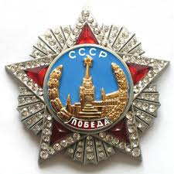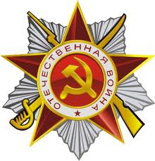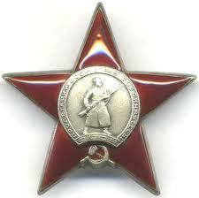

Давно уже прошло пол века

Как та священная война,

Что шла во имя человека,
Была страной завершена.

Фронтовики,
Мы просим вас –
наденьте ваши ордена!

Матери, отцы и деды,
Вас снова радует весна.
Всем Вам, познавшим вкус Победы,
Вновь салютует вся страна!

Фронтовики,
В победный день,
Наденьте ваши ордена!
Вам испытать кромешный ад
В те годы довелось сполна.
Там было вам не до наград
Скорей бы кончилась война.

Фронтовики,
Пришёл Ваш день!
Наденьте ваши ордена!

Да, стали болью всенародной
Те роковые времена.
Так пусть же в памяти народной
Не гаснут Ваши имена!

Фронтовики,
В великий день,
Наденьте ваши ордена!

Что стало с вашею страной!?
…Не долговечна тишина.
Вам представлялась жизнь иной.
Совсем не Ваша в том вина.

Фронтовики,
Отбросьте гнев,
Наденьте, всё же, ордена!

Да, Вы навечно — гордость наша.
Нам жаль ,что ваша жизнь скудна .
Так чтобы ярче слава ваша
Была правительству видна.

Фронтовики.
Хотя б на день.
Наденьте ваши ордена!

Всем, испытавшим боль утрат,
Война ни сколько не нужна.
Не должен умирать солдат!
Да будет проклята война!

Родимые!
Пожалуйста,
Наденьте Ваши ордена!
Автор стихов Обращение к фронтовикам — Мазеин М.В. 1993 г.
